**Inicio:**

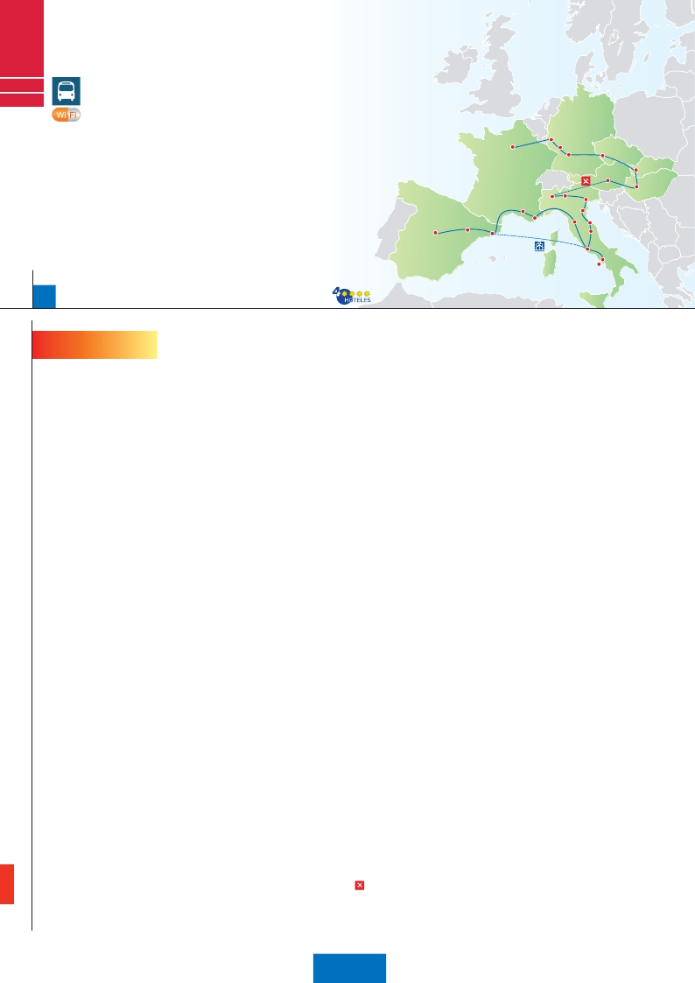

**París**

EUROPA MULTICOLOR (Viena-Milán en avión)

**C08**

**C09**

**3** París,**1** Frankfurt,**2** Praga,**2** Budapest,

**3** Viena,**1** Milán,**2** Venecia,**1** Florencia,**3** Roma,

**1** Niza,**1** Barcelona,**2** Madrid,

Ruta Romántica

**Además las visitas panorámicas de París, Frankfurt, Praga, Budapest , Viena, Venecia, Florencia,**

•

•

•

•

•

•

•

•

Frankfurt

París

Verona

Niza     Pisa

**Roma, Barcelona,Madrid (según opción), se incluyen las siguientes visitas:**

Paseo por Montmartre y París Iluminado.

Subida a la Torre Eiffel y paseo en barco por el Sena

Crucero por el Rhin. Degustación de cerveza en Frankfurt.

Cena típica en la famosa cervecería U Fleku.

Cena amenizada en una taberna de Grinzing.

Crucero por la laguna veneciana.

Visita a una fábrica de cristal de Murano. Visita a Verona, Padua y Asís.

Paseos por el Trastévere y la Plaza Mayor.

Madrid

Zaragoza

Praga

Nuremberg

Viena

Milán

Venecia

Montpellier

Padua

Florencia

Asís

Barcelona

Roma

Nápoles

Capri

Bratislava

Budapest

23

días, 12 comidas y 25 visitas ...  desde

3.005 $

23 días

Inicio: París

Fin: Madrid

**DÍA 1.** (Jueves)**PARÍS**

Llegada a París, asistencia en el aeropuerto y

traslado al hotel.Tiempo libre. Alojamiento. Pa-

seo incluido al París Iluminado. París es la ciu-

dad de la luz, de noche estalla en mil colores

que dan un encanto especial a la majestuosa

Torre Eiffel, la belleza del Arco del triunfo, los

inmensos Campos Elíseos, La Opera Garnier,

La Plaza de la Concordia, Trocadero, etc. Alo-

jamiento.

de Alemania. No lejos del ayuntamiento se en-

cuentra la iglesia de San Pablo, la famosa

Paulskirche, en la que 1848 se constituyó la pri-

mera asamblea nacional de Alemania y que

desde entonces es considerada la cuna de la

democracia alemana. Otro emblema nacional

de Frankfurt es el Auditorio y centro de Congre-

sos, Alter Oper de Frankfurt, la Universidad, etc.

Concluiremos el paseo con una degustación

de cerveza. Cena y alojamiento.

de los Pescadores, la Iglesia de Matías, etc. A

continuación cruzaremos el río danubio para vi-

sitar Pest, la parte comercial de la ciudad. Al-

muerzo. Por la tarde los que lo deseen podrán

realizar un Paseo opcional en barco por el Da-

nubio. Esta noche les Ofrecemos la posibilidad

de hacer un recorrido nocturno por Budapest

iluminado y participar en una cena zíngara

(opc.). Alojamiento.

**DÍA 13.** (Martes)**MILÁN-VERONA-VENECIA**

Desayuno buffet. Mañana libre donde podrá vi-

sitarla Galería Víctor Manuel; ‘’El Duomo’’ (la Ca-

tedral gótica más grande de Italia), el Castillo Sf-

forza, etc. Salida hacia Verona, la ciudad de

Romeo y Julieta. Tiempo libre para visitar la

casa de Julieta, situada cerca de Piazza Erbe.

Continuación del viaje hasta Venecia. Cena y

alojamiento. Opcionalmente podremos realizar

una visita a Venecia de noche.

**DÍA 9.** (Viernes)**BUDAPEST-VIENA**

**DÍA 2.** (Viernes)**PARÍS**

Desayuno buffet. Iniciaremos con la visita pa-

norámica de la ciudad, donde veremos: La Ca-

tedral de Nôtre Dame, pieza maestra del arte

medieval; el Barrio Latino; la Sorbona, el Pante-

ón de los hombres ilustres donde se encuentra

el mausoleo de Napoleón; el Palacio y los Jardi-

nes de Luxemburgo; la Torre Eiffel símbolo de

parís y de Francia; la Plaza de la Concordia, la

Plaza Etoile con el Arco del Triunfo, Plaza

Vendôme, La Opera Garnier, etc. A continua-

ción, embarque en el Puerto de Lena para dar

un paseo en barco por el Sena. Después subi-

remos al 2º piso de la famosa Torre Eiffel, des-

de donde obtendrá una panorámica única y be-

llísima de la gran ciudad que es París.

Alojamiento.

**DÍA 3.** (Sábado)**PARÍS**

Desayuno buffet. Día libre. Ofrecemos la posi-

bilidad de efectuar alguna visita opcional:

• Palacio de Versalles: Destacan sus bellos

jardines y fuentes y su maravilloso Salón de los

Espejos.

• Museo del Louvre: Una de las mayores pina-

cotecas del mundo, celoso guardián de la sonri-

sa de la Mona Lisa

**DÍA 4.** (Domingo)**PARÍS-**

**Crucero por el Rhin-FRANKFURT**

Desayuno buffet. Salida hacia Boppard. Aquí

embarcaremos en el crucero (incluido) que nos

conducirá por la parte más bonita del Rhin pu-

diendo admirar la Roca Loreley, una enorme

roca maciza que aparece en la ribera derecha

del río, en un estrecho del Rhin que pasa entre

montañas de 130 m de altura y donde el curso

del río forma una “S” y nos muestra los antiguos

Castillos-Fortalezas del Rhin. Desembarque y

continuación del viaje hasta Frankfurt, centro fi-

nanciero y comercial de Alemania. Visita pano-

rámica (incluida): la colegiata de Frankfurt, tam-

bién referida como catedral, aunque nunca fue

sede de ningún obispado, fue desde 1356 sede

en la cual se elegían los reyes y 200 años más

tarde, lugar de coronación de los emperadores

**DÍA 5.** (Lunes)**FRANKFURT-NUREMBERG-**

**PRAGA**

Desayuno buffet. Salida hacia Nuremberg, an-

tigua capital imperial y una de las ciudades más

históricas. Tiempo libre. A continuación seguire-

mos nuestro viaje hacia Praga, capital de la Re-

pública Checa. Llegada, cena y alojamiento.

**DÍA 6.** (Martes)**PRAGA**

Desayuno buffet. Por la mañana realizaremos

una visita panorámica de la ciudad. Veremos:

la Plaza de la República, donde se encuentra

una de las más antiguas torres de Praga: la To-

rre de la Pólvora y la Casa Municipal, la Plaza de

Wenceslao, la más grande de las tres gigantes-

cas plazas construidas por Carlos IV para su

ciudad nueva (Nove Mesto). Continuaremos ha-

cia el puente de Carlos, uno de los símbolos de

la ciudad del siglo XIV. Seguiremos paseando

por los lugares más destacados de Stare Mesto

(Ciudad Vieja). En ella se encuentra la Iglesia de

Nuestra Señora de Tyn, el imponente monu-

mento a Juan Hus, el Ayuntamiento de la Ciu-

dad Vieja con su famoso reloj astronómico del

siglo XV. Por la tarde, opcionalmente, podremos

realizar la visita artística: Finalmente nos des-

pediremos de Praga asistiendo a la más famosa

de sus cervecerías, el U-Fleku, donde cenare-

mos y degustaremos su famosa cerveza.

**DÍA 7.** (Miércoles)**PRAGA-BRATISLAVA-**

**BUDAPEST**

Desayuno buffet. A primera hora de la maña-

na salida hacia Brno. A continuación tiempo li-

bre para visitar la Plaza de la Libertad, la Fuen-

te Barroca y el Ayuntamiento viejo.

Continuación del viaje hasta Bratislava, capital

de Eslovaquia. Llegada y visita panorámica

de la ciudad. Salida hacia Budapest. Llegada

cena y alojamiento.

**DÍA 8.** (Jueves)**BUDAPEST**

Desayuno buffet. Estancia en media pensión.

Por la mañana realizaremos la visita panorámi-

ca: en la orilla derecha del Danubio se encuen-

tra el centro Histórico, Buda: veremos el Bastión

Desayuno buffet. Salida hacia la frontera aus-

triaca. Llegada a Viena, almuerzo asistencia y

traslado al hotel. Viena, la capital de Austria, y

también la capital del Vals, pasear por Viena es

como introducirte en los acordes del Danubio

Azul y bailar a través de ellos por la ciudad. Las

calles son grandes, los edificios monumentales.

Ver como recorren las avenidas de la ciudad, los

tranvías, junto a los coches, recuerda épocas

pasadas. Los parques son grandiosos, las múl-

tiples estatuas de músicos y escritores revelan

el pasado cultural de la ciudad, el Prater, con su

famosa noria, las plazas que recuerdan la época

imperial, de todo esto seremos testigos cuando

realicemos la visita panorámica, en nuestro re-

corrido nos encontraremos con el Palacio Impe-

rial, residencia de los emperadores, el Palacio

de Bellvedere, lugar grandioso y de tremendo

prestigio en el país y en su capital, el conjunto

artístico consta de los dos palacios Belvedere,

convertidos en museo y de otro llamado Sch-

warzenberg, transformado en hotel. La Iglesia

Votiva, la Ópera, el museo de Bellas Artes, los

monumentos a Goethe, Schiller y Mozart, la

Universidad, etc. Alojamiento.

**DÍA 10.** (Sábado)**VIENA**

Desayuno buffet. Por la mañana podrán reali-

zar opcionalmente la visita artística de la ciu-

dad, conoceremos las dependencias del magní-

fico edificio que alberga la Ópera más

importante de Viena. A continuación iremos a

Grinzing, bello pueblo de vinicultores, donde

efectuaremos la cena incluida en una de sus tí-

picas tabernas. Regreso a Viena y alojamiento.

**DÍA 11.** (Domingo)**VIENA**

Desayuno buffet. Día libre para seguir pasean-

do y visitando Viena. Alojamiento

**DÍA 12.** (Lunes)**VIENA-MILÁN**

Viaje en avión

Desayuno buffet. A la hora indicada traslado al

aeropuerto para tomar vuelo con destino Milán

(vuelo no incluido). Llegada, asistencia en el ae-

ropuerto y traslado al hotel. Cena y alojamiento.

**DÍA 14.** (Miércoles)**VENECIA**

Desayuno buffet. Por la mañana, traslado ha-

cia la Plaza de San Marcos, efectuaremos un

crucero incluido por la laguna veneciana entre

bellísimas vistas. Empezaremos nuestra visita

panorámica incluida por la impresionante Plaza

de San Marcos, en la que se reúne arte griego,

medieval, bizantino y veneciano, formando un

maravilloso conjunto arquitectónico con la Basí-

lica de San Marcos, la Torre del Reloj, el puente

de los Suspiros, Campanille y el Palacio Ducal.

Visita a una fábrica de cristal de Murano. Resto

del tiempo libre en esta ciudad asentada sobre

118 islas en el mar Adriático. Aconsejamos pa-

sear por sus típicas callejuelas hasta el Puente

Rialto y efectuar un paseo en góndola (opcio-

nal) por los típicos canales venecianos. Cena y

alojamiento.

**DÍA 15.** (Jueves)**VENECIA-PADUA-**

**FLORENCIA**

Desayuno buffet. Salida hacia Padua, ciudad

universitaria, donde destaca su magnífica Plaza

Prato Della Valle y la Basílica de San Antonio.

Construida para albergar el sepulcro Santo.

Continuación hasta Florencia, donde realizare-

mos la visita panorámica. Resto del día libre.

Opcionalmente podrá visitar los Museos Flo-

rentinos y la Academia, donde podrá disfrutar

contemplando el famoso “David” de Miguel An-

gel y otras obras maestras. Cena y alojamiento.

**DÍA 16.** (Viernes)**FLORENCIA-ASÍS-ROMA**

Desayuno buffet. Salida hacia Asís. Visitaremos

la Basílica de San Francisco, el más bello de

todos sus templos, con frescos de Cimabue y

Giotto y los pintores de la escuela florentina.

Continuación del viaje hasta Roma. Presenta-

mos la capital del Tiber con una visita panorá-

mica en autobús hacia el corazón de la Roma

antigua, conociendo la Isla Tiberina, el Trasteve-

re, las colinas de Avetino y Palatino esta última

contiene los más antiguos recuerdos de Roma;

la belleza de este lugar, con restos arqueológi-

cos, la riqueza de su vegetación y sus maravillo-

sas vistas hacen de él uno de los más hermosos

**336** PANAVISIÓN

19

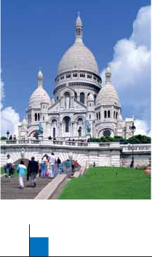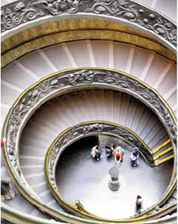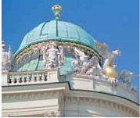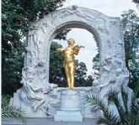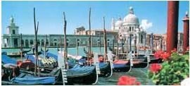

días, 12 comidas y 22 visitas ...  desde

2.555 $

lugares de la ciudad. Veremos también el Coli-

seo, el Circo Máximo, el Arco del Triunfo de

Constantino, Teatro de Marcelo, Castillo de San-

to Angel, la famosísima Plaza de Venecia y las

escaleras del Campidoglio, la más famosa de las

sietes colinas de la ciudad de Roma. Por la tarde

tendremos opcionalmente la visita de Roma Ba-

rroca; recorrido por las principales plazas de la

ciudad, visitando la famosa Fontana de Trevi,

Panteón y la espectacular Plaza Navona. Paseo

incluido por el Trastévere. Cena y alojamiento.

**DÍA 17.** (Sábado)**ROMA**

Desayuno buffet. Hoy tenemos una visita op-

cional interesantísima a los Museos Vaticanos,

Capilla Sixtina y el interior de la Basílica de

San Pedro. Comenzaremos con la visita (opcio-

nal) a los Museos Vaticanos, y la capilla Sixtina,

gran obra maestra de Miguel Angel, con todos

sus frescos restaurados. Después pasaremos a

la Basílica de San Pedro, de ella destaca impo-

nente su cúpula, obra maestra de Miguel Angel.

En su interior se conservan preciosísimos teso-

ros, entre ellos está la “Piedad” de Miguel Angel,

y el Baldaquino de Bernini, para terminar en la

magnífica Plaza del Vaticano. Asimismo tendrá

oportunidad de visitar por su cuenta las Basíli-

cas Mayores y Catacumbas, lugar de refugio y

culto de los primeros cristianos. Resto del día li-

bre. Cena y alojamiento.

**DÍA 18.** (Domingo)**ROMA**

**(Excursión opcional a Nápoles y Capri)**

Desayuno buffet. Excursión opcional de todo

el día a Nápoles y Capri. Salida por la mañana

en autocar hacia Nápoles. En Nápoles tomare-

mos el barco que nos llevará a la isla de Capri.

Paseo por Capri y visita a los magníficos jardi-

nes de Augusto. Almuerzo en un restaurante.

Tiempo libre para recorrer las elegantes calles,

las mejores tiendas, las exclusivas joyerías y la

famosa Piazzetta con sus antiguas cafeterías,

todo ello confirma la fama de Capri como “Perla

del Mediterráneo”. Al final de la tarde regresare-

mos a Nápoles Existe la posibilidad de visitar

también Pompeya (opcional). Visita de las rui-

nas consideradas con razón entre las más im-

portantes y completas del mundo. Con el guía

local visitaremos los restos de esta colonia ro-

mana que el volcán Vesubio sepultó. Paseare-

mos por sus empedradas calles, y conocere-

mos mejor la vida de estos pompeyanos que

vivieron hace casi 2.000 años. Alojamiento.

• A partir del día 19 tenemos dos opciones

de viaje para continuar hasta España:

**OPCIÓN BUS**

**DÍA 19.** (Lunes)**ROMA-PISA-NIZA**

Desayuno buffet. Salida hacia Pisa, llegada y

visita a la Plaza de los Milagros. Continuación

del viaje hacia Niza. Llegada. Alojamiento.

**DÍA 20.** (Martes)**NIZA-MONTPELLIER-**

**BARCELONA**

Desayuno buffet. Salida hacia Montpellier.

Continuación hasta Barcelona. Llegada y visi-

ta de la ciudad, recorreremos los lugares más

típicos y pintorescos de Barcelona. Tiempo li-

bre. Alojamiento.

**DÍA 21.** (Miércoles)**BARCELONA-**

**ZARAGOZA-MADRID**

Desayuno buffet. Salida hacia Zaragoza. Vi-

sita panorámica de la Basílica del Pilar y conti-

nuación del viaje hacia Madrid. Paseo incluido

por la Plaza Mayor. Alojamiento.

**DÍA 22.** (Jueves)**MADRID**

Desayuno buffet. Hoy realizaremos la visita

panorámica de la ciudad. Recorreremos el Pa-

seo de la Castellana, fuente de la Cibeles, la

Puerta del Sol, etc. Resto del día libre. Aloja-

miento

**DÍA 23.** (Viernes)**MADRID**

Desayuno buffet. A la hora indicada traslado

al aeropuerto. Fin del viaje y de nuestros servi-

cios.

**OPCIÓN BARCO**

**DÍA 19.** (Lunes)**ROMA-BARCELONA**

Desayuno buffet. Traslado a Civitavechia y

embarque en el Barco Grimaldi Lines con des-

tino Barcelona. Día y noche a bordo. Acomo-

dación en camarote doble.

**DÍA 20.** (Martes)**BARCELONA**

Día de Crucero

Desayuno incluido. Día de navegación hasta

las 18.30 horas que llegaremos a Barcelona.

Tiempo libre en el barco para disfrutar de sus

maravillosas instalaciones. Desembarque y vi-

sita de la ciudad. Alojamiento.

**DÍAS 21 y 22** (Miércoles-Jueves)

Idénticos a la opción bus descrita más arriba.

**DÍA 23.** (Viernes)**MADRID**

Desayuno buffet. A la hora indicada traslado al

aeropuerto. Fin del viaje y de nuestros servicios.

19 días

Inicio: París

Fin: Roma

Este Itinerario de 19 días es idéntico al viaje

de 23 días excepto los cinco últimos días,

ya que este tour finaliza el día 19 en Roma

con el traslado al aeropuerto.

**INCLUIDO EN EL TOUR**

l Traslados: Aeropuerto-hotel-aeropuerto

l Guía correo y asistencia desde la

llegada

l Autopullman para el recorrido terrestre

l Alojamientos en hoteles previstos o

similares

l Comidas: 12 comidas principales

(según opción). Bebidas no incluidas

l Visitas con guía local: Madrid, París,

Praga, Budapest , Viena, Venecia,

Florencia, Roma.

l Visitas explicadas por nuestro guía:

Frankfurt, Nuremberg, Verona, Padua,

Asís, Pisa, Niza, Barcelona, Zaragoza.

l Otros atractivos incluidos:Subida a

Torre Eiffel, paseo en barco por el Sena,

paseo por Montmartre, París Iluminado,

paseo y degustación de cerveza en

Frankfurt, Crucero por el Rhin, Visita a

fábrica de cristal de Murano.

l Seguro de viaje

**HOTELES previstos o similares**

París     Residhome Milenaire***   Ciudad

Frankfurt   Novotel City****         Ciudad

Praga     Holiday Inn Congress****   Ciudad

Clarions Congres****      Ciudad

Duo/Olympik I****        Ciudad

Budapest  Arena/Budapest ****      Ciudad

Viena     Vienna South ****        Ciudad

Eurostars Viena****       Ciudad

Milán     Contessa Jolanda****     Ciudad

Milano Niguarda****      Bresso

Venecia   Villa Fiorita****         Monastier

Brioni / Colombo ****      Jesolo

Florencia  Delta Florence****      Calenzano

The Gate****           Sesto F.

Raffaello****            Ciudad

Roma     NH Midas/C.Colombo****  Ciudad

Niza      Apogia***              Ciudad

Barcelona  City Park ST. J****       Periferia

Madrid    Rafael Hoteles****        Ciudad

Exe Moncloa****         Ciudad

**FECHAS DE INICIO PARÍS**

• 2016

Marzo         17  24  31

Abril           7  14  21  28

Mayo          5  12  19  26

Junio          2   9  16  23  30

Julio           7  14  21  28

Agosto         4  11  18  25

Septiembre     1   8  15  22  29

Octubre        6  13  20  27

Noviembre      3  10  17  24

Diciembre      1   8  15  22  29

• 2017

Enero          5  12  19  26

Febrero        2   9  16  23

Marzo          2   9

n T. Baja n T. Media n T. Alta n T. Extra

Temporada Extra coincide con la Copa de Europa de Fútbol

**PRECIOS POR PERSONA $ USA en hab. doble**

Viaje 23 días, bus

n Temporada Baja:..............................   3.005

n   »   Media: ...........................   3.140

n   »   Alta:..............................   3.340

n   »   Extra:............................   3.470

Spto. habitación individual....................    1.540

Viaje 23 días, barco

n Temporada Baja:..............................   3.225

n   »   Media: ...........................   3.430

n   »   Alta:..............................   3.570

n   »   Extra:............................   3.760

Spto. habitación individual....................    1.610

Viaje 19 días

n Temporada Baja:..............................   2.555

n   »   Media: ...........................   2.705

n   »   Alta:..............................   2.875

n   »   Extra:............................   3.035

Spto. habitación individual....................    1.260

Bono de anulación sin gastos..............       30

•**NOCHES EXTRAS precio por persona en AD**

Spto.

Ciudad      T. Baja T. Media T. Alta T. Extra Indiv.

París ............   70    80    90   190   50

Roma..........   65    70    90    70   50

Madrid .........   60    60    70    60   50

**NOTAS**

Ver notas en págs. 329 y 333.

**EXTENSIONES**

Madrid ....................  3 d / 2 n desde 280 $ ver pág. 413

Lisboa .....................  3 d / 2 n desde 320 $ ver pág. 414

Andalucía y Toledo . 5 d / 4 n desde 620 $ ver pág. 415

**337** PANAVISIÓN